 |  |  | PEMERINTAH KABUPATEN KARANGANYAR  BADAN KESATUAN BANGSA DAN POLITIK  Alamat : Jln. Demak Komplek Perkantoran Cangakan Telp. (0271) 495038 Fax. (0271) 494835  Website : ........... E-mail : kesbangpol@karanganyarkab.go.id Kode Pos 57712
 |  |  |  |  |  | Karanganyar, 2 Maret 2022
 | Nomor | : |  | 306.1/ 292.23 / III / 2022
 | Sifat | : |  | Biasa. |  |  | Kepada
 | Lampiran | : |  | 1 (satu) lembar |  |  | Gubernur Jawa Tengah  Cq. Kepala Badan Kesbang dan Politik Provinsi Jawa Tengah  Di  SEMARANG
 | Perihal | : |  | Laporan Kegiatan Audensi DPRD Kabupaten Karanganyar dengan Serikat Pekerja Karanganyar Terkait Permenaker Nomor 02 Tahun 2022

Bersama ini dengan hormat kami laporkan pada hari Rabu tanggal 02 Maret 2022 pukul 09.45 s.d 12.00 WIB bertempat di Ruang Paripurna DPRD Kabupaten Karanganyar telah dilaksanakan Audensi DPRD Kabupaten Karanganyar dengan Serikat Pekerja Karanganyar Terkait Permenaker Nomor 02 Tahun 2022 diikuti + 50 orang.
- Hadir dalam kegiatan tersebut sebagai berikut :
- Bagus Selo ( Ketua DPRD Kabupaten Karanganyar).
- H. Anung Marwoko, S.T., M.H. (Wakil Ketua DPRD Kabupaten Karanganyar).
- H. AW Mulyadi, S.H. ( Ketua Komisi B DPRD Kabupaten Karanganyar).
- Martadi, S.Sos., M.M. (Kepala Dinas Perdagangan, Tenaga Kerja, Koperasi dan Usaha Kecil dan Menengah Kabupaten Karanganyar).
- Gunadi Hery Urando (Kepala BP Jamsostek Karanganyar).
- Danang Sugiyanto (Ketua FSP KEP KSPI Karanganyar).
- Sabat Bambang Ismanto (Ketua Serikat Pekerja Nasional / SPN Karanganyar).
- Haryanto (Ketua DPD FKSPN Karanganyar).
- Eko Supriyanto (Ketua Forum Komunikasi Serikat Buruh Karanganyar / FKSBK Karanganyar).
- Murjioko (Ketua Serikat Buruh Sejahtera Indonesia / SBSI 1992 Karanganyar).
- Samsuri (Ketua Serikat Pekerja Rokok Tembakau Makanan dan Minuman / RTMM Karanganyar).
- Warjono (Ketua Konfederasi Serikat Buruh Indonesia / KSBSI Karanganyar).
- Perwakilan Anggota Serikat Pekerja.
- Adapun jalannya acara sebagai berikut :
- Pukul 09.45 WIB peserta audensi tiba di DPRD Kabupaten Karanganyar dilanjutkan orasi di depan Kantor DPRD oleh :
- Danang Sugiyanto (Ketua FSP KEP KSPI Karanganyar) sebagai berikut :
Kita harus berjuang untuk kesejahteraan para pekerja, negara harus mencerdaskan kehidupan bangsa dan meningkatkan kesejahteraan bukan membuat UU memiskinkan dan memperbudak rakyatnya.
- Dwi Maryadi (KSPN Karanganyar) sebagai berikut :
Kita hadir disini untuk berjuang demi kesejahteraan para buruh, banyak peraturan yang terbit tetapi bukan mensejahterakan yang diperoleh tetapi mengkerdilkan para buruh, kita harus kompak dan solid dalam berjuang. Dana jamsostek itu sangat banyak tetapi kegunaan untuk kita sangat sedikit, seharusnya dana jamsostek bisa mengangkat kesejahteraan para pekerja.
- Pukul 10.15 WIB peserta audensi masuk Ruang Paripurna DPRD Kabupaten Karanganyar.
- Peserta audiensi diterima oleh H. Anung Marwoko, S.T., M.H. (Wakil Ketua DPRD Kabupaten Karanganyar) dengan inti penyampaian sebagai berikut :
Kami mewakili Pimpinan DPRD mengucapkan selamat datang ke tempat ini, mohon maaf jika penyiapan tempat sangat kurang. Mari disampaikan semua aspirasi semoga perjuangan saudara dapat berjalan lancar dan hasil yang baik. Kami siap menampung dan menyampaikan aspirasi ke DPR pusat.
- Inti penyampaian Eko Supriyanto (Ketua Forum Komunikasi Serikat Buruh Karanganyar / FKSBK Karanganyar) sebagai berikut :
- Kami hadir disini untuk menuntut Permenaker Nomor 2 tahun 2022 yang sangat memberatkan bagi para pekerja.
- Kami sudah berapa kali datang kesini untuk melaksanakan audiensi tapi selama kegiatan tersebut tidak ada satu orang anggota dewanpun yang menanggapi aspirasi kami. Oleh karena itu saya tegaskan cabut Permenaker Nomor 2 Tahun 2022 dan juga copot Menteri Ketenagakerjaan.
- Dalam hal ini kami berharap supaya anggota dewan untuk membuat rekomendasi ke pusat untuk mencabut Permenaker Nomor 2 Tahun 2022, yang dapat menyengsarakan kaum buruh dan jangan dianggap kaum buruh itu kaum lemah.
- Inti penyampaian Danang Sugiyanto (Ketua FSP KEP KSPI Karanganyar) sebagai berikut :
- Dengan adanya Undang-Undang malah tidak membikin baik malah membuat buruk dan semakin parah, karena sudah ada tendensinya dari pemerintah, Komisi B tugasnya apa, kami mohon dari Pemerintah, Anggota DPRD untuk mensejahterakan rakyat, buruh Karanganyar tidak akan anarkis asal bapak-bapak bisa bekerjasama.
- Tegakkan lagi Undang-Undang Ketenagakerjaan, pekerja yang sudah putus tidak akan kerja lagi sampai haknya harus dimintai, kami berharap anggota DPRD Karanganyar untuk bisa bekerjasama dengan buruh, untuk menjadikan Karanganyar lebih tentram dan lebih bagus lagi.
- Inti penyampaian Haryanto (Ketua DPD FKSPN Karanganyar) sebagai berikut :
- Sebenarnya teman-teman ingin melaksanakan aksi bukan audensi untuk memperjuangkan hak para buruh karena situasi PPKM maka kami melaksanakan audensi.
- Terbitnya Permenaker Nomor 2 Tahun 2022 yang kami tolak karena sangat tidak memenuhi aspek kemanusiaan dan aspek keadilan maka kami menuntut pencabutan Permenaker itu karena PHK tidak mengenal usia kenapa JHT harus di ambil pada usia 56 Tahun padahal JHT adalah uang para pekerja sendiri yang dipotong 2℅ dari gaji.
- Inti penyampaian Sabat Bambang Ismanto (Ketua Serikat Pekerja Nasional / SPN Karanganyar) sebagai berikut :
- Kita datang kesini bukan untuk meminta janji, kami datang kesini butuh namanya bukti anggota dewan yang di Komisi B, yang harus membuat rekomendasi ke pusat untuk mencabut Permenaker Nomor 2 Tahun 2022 yang mengubah sejumlah ketentuan dari peraturan lama yaitu Peraturan Menteri Ketenagakerjaan Nomor 19 Tahun 2015, dalam Permenaker Nomor 2 Tahun 2022 disebutkan ketentuan JHT diberikan kepada peserta yang mencapai usia 56 Tahun.
- Kami perwakilan buruh menolak peraturan Permenaker Nomor 2 Tahun 2022 tentang ketentuan JHT umur yang mencapai usia 56 tahun dan kami ingin negara bisa hadir, kami ingin Komisi B harus hadir untuk menolak Peraturan Nomor 2 Tahun 2022 tentang ketentuan JHT diberikan kepada peserta yang mencapai usia 56 Tahun, Permenaker tersebut untuk tetap dicabut.
- Acara selanjutnya dilanjutkan dengan penyampaian tanggapan oleh :
- Tanggapan H. AW Mulyadi, S.H. ( Ketua Komisi B DPRD Kabupaten Karanganyar) sebagai berikut :
- Setiap anggota dewan saya yakin pasti ikut prihatin atas terbitnya Permenaker yang sangat tidak berpihak kepada para buruh. Dengan terbitnya Permenaker yang diterbitkan dari pusat, sehingga Anggota DPRD hanya bisa mengawal dan mendukung perjuangan bapak-bapak semua dan akan membuat rekomendasi untuk pencabutan Permenaker Nomor 2 Tahun 2022.
- Kami mohon dari kepada kepala cabang BPJS Ketenagakerjaan karanganyar untuk menjelaskan tentang permenaker no 2 th 2022.
- Tanggapan Gunadi Hery Urando (Kepala BP Jamsostek Karanganyar) sebagai berikut :
- Sebenarnya BPJS Ketenagakerjaan masih di hati para pekerja, tetapi ketika ada regulasi baru yang dianggap kurang berpihak kepara pekerja, sehingga menimbulkan keresahan dikalangan para buruh.
- Dengan munculnya Permenaker Nomor 19 Tahun 2015 yang sudah diterima dengan baik oleh para pekerja dan berubah dengan adanya munculnya Permenaker Nomor 2 Tahun 2022 yang dianggap memberatkan para pekerja.
- Kami sebagai operator hanya menjalankan regulasi yang dikeluarkan oleh pemerintah dan kami selalu mensosialisasikan manfaat BPJS Ketenagakerjaan supaya para pekerja tercover semuanya. Dengan adanya tuntutan para pekerja agar mencabut Permenaker Nomor 2 Tahun 2022 kami sebagai operator siap melaksanakan hasil keputusan pemerintah.
- Tanggapan Martadi, S.Sos., M.M. (Kepala Dinas Perdagangan, Tenaga Kerja, Koperasi dan Usaha Kecil dan Menengah Kabupaten Karanganyar) sebagai berikut :
- Sudah banyak dan panjang lebar yang disampaikan tentang Permenaker Nomor 2 Tahun 2022 saya sebagai kepala dinas ketenagakerjaan kami selalu berada di samping para pekerja.
- Karena keterbatasan kami untuk merubah suatu peraturan makanya kami hanya bisa mengawal apa yang menjadi tuntutan saudara semua.
- Tanggapan Bagus Selo ( Ketua DPRD Kabupaten Karanganyar) sebagai berikut:
- Mohon maaf atas keterlambatan saya dalam menyambut bapak ibu semua dalam kegiatan audensi karena saya mengikuti rapat dengan anggota DPRD dari Kabupaten lainnya.
- Saya akan menandatangani dan kita kawal apa yang menjadi tuntutan bapak ibu semua.
- Catatan :
Adapun dalam audensi Serikat Buruh membawa spanduk sebagai berikut :
- Rasah Jonja Janji Cabut Permenaker Nomor 2 Tahun 2022, Dana Jamsostek Milik Pekerja, Jangan Diselewengkan.
- Buruh Karanganyar Menolak Upah Murah,Ada Apa Dengan Jawa Tengah UMK Selalu Terpuruk.
- Menolak Undang Undang Yang Menyengsarakan Rakyat, Negara Harus Mencerdaskan Kehidupan Bangsa Dan Meningkatkan Kesejahteraan Bukan Membuat UU Memiskinkan Dan Memperbudak Rakyatnya.
- Selama kegiatan berjalan dengan aman dan lancar dengan menerapkan protokol kesehatan (pakai masker, cuci tangan dan jaga jarak).
Demikian untuk menjadikan periksa.

Tembusan :  Bupati Karanganyar | KEPALA BADAN KESATUAN BANGSA DAN POLITIK  KABUPATEN KARANGANYAR  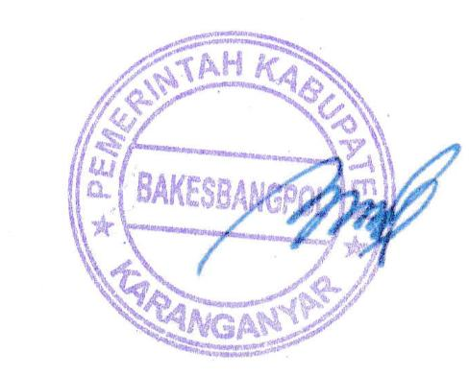  BAMBANG SUTARMANTO, S.Sos., M.M.  Pembina Tk. I  NIP. 19650329 198703 1 007

LAPORAN KEGIATAN AUDENSI DPRD KABUPATEN KARANGANYAR
DENGAN SERIKAT PEKERJA KARANGANYAR
TERKAIT PERMENAKER NOMOR 02 TAHUN 2022
TANGGAL 2 MARET 2022

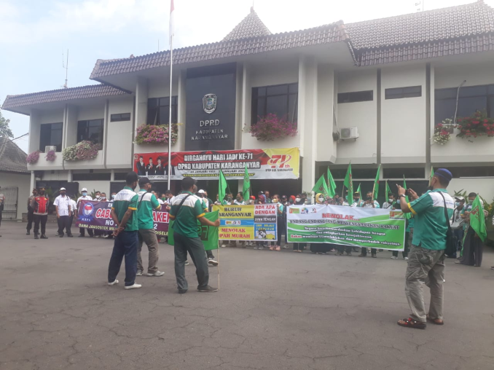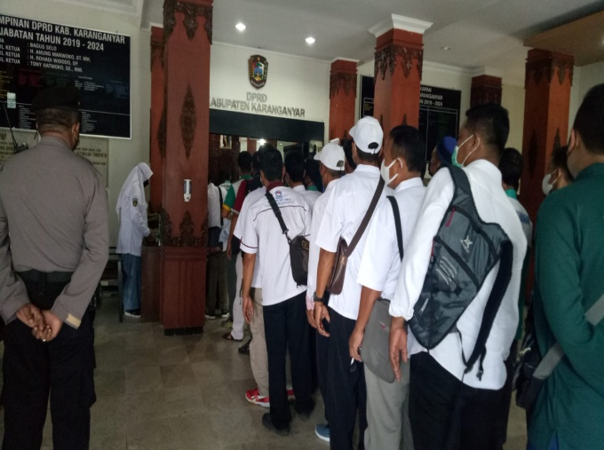
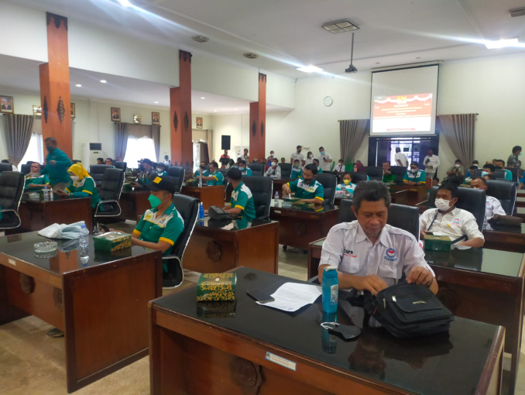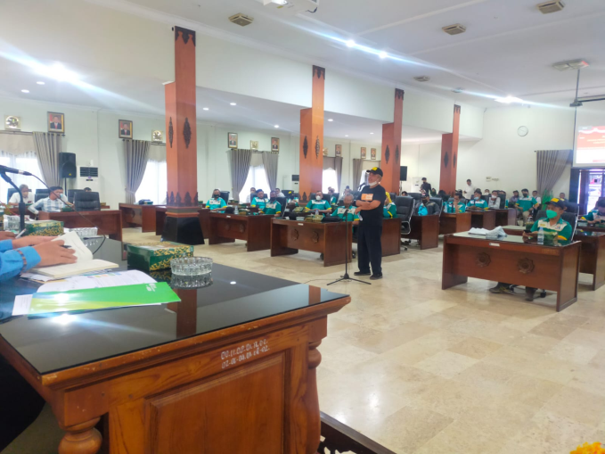
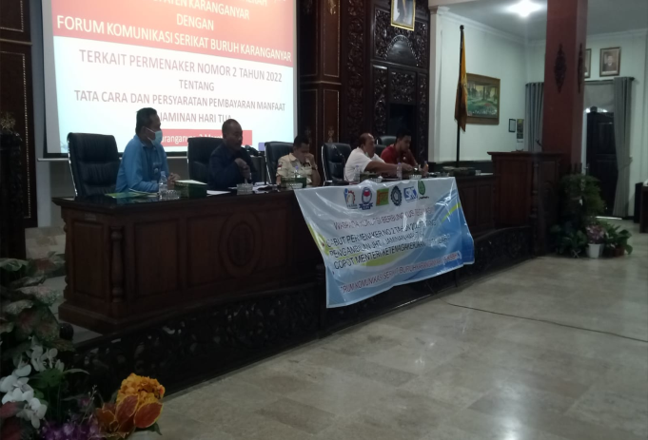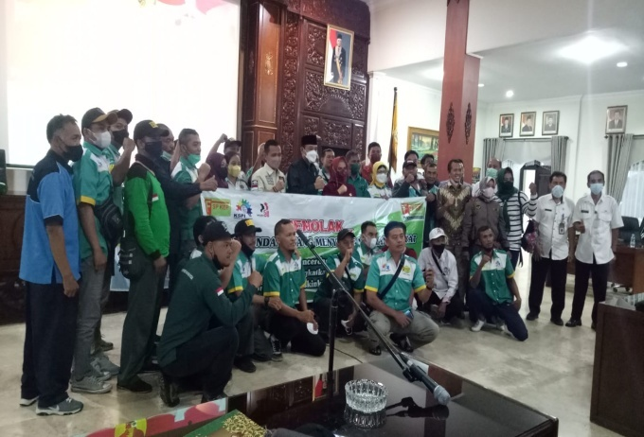
Dok. Bakesbangpol Kab.Karanganyar Tahun 2022

